Verilog第 六 次实验报告
实验名称 | 8段数码管改进
学生姓名 | 张耕嘉 | 学号 | 2313725 | 指导老师 | 董前琨
实验地点 | 综合实验楼A306 |  | 实验时间 | 2024.12.19

- 实验项目名称
8段数码管改进
- 实验目的
加强编写程序能力（时序逻辑）；
熟悉实验箱的使用方法
- 必修或选修
必修
- 实验平台
Vivado
- 实验内容及步骤
仿真模块：
module BCD(
input clk, // 输入时钟
input button, // 按钮输入
input reset, // 复位输入
output reg[7:0] seg, // 数码管显示的段选信号
output reg[1:0] digit_select // 数码管的位选择信号
);

reg [7:0] tens_seg; // 十位数码管显示信号
reg [7:0] ones_seg; // 个位数码管显示信号
reg clk_400Hz; // 400Hz 时钟信号
reg [24:0] clk_400Hz_counter; // 计数器用于时钟分频
reg [5:0] countdown; // 倒计时计数器，最大支持 40 秒
reg button_prev; // 存储上一个按钮状态，用于检测边沿
// 控制数码管选择信号：切换显示十位和个位
always @(posedge clk_400Hz or posedge reset) begin
if (reset) begin
digit_select <= 2'b01; // 默认为显示十位
seg <= tens_seg;
end
else begin
if (digit_select == 2'b01) begin
digit_select <= 2'b10; // 切换到显示个位
seg <= tens_seg;
end else begin
digit_select <= 2'b01; // 切换到显示十位
seg <= ones_seg;
end
end
end
// 时钟分频器：从 100MHz 时钟分频为 400Hz 时钟
always @(posedge clk or posedge reset) begin
if (reset) begin
clk_400Hz_counter <= 0;
clk_400Hz <= 0;
end else begin
if (clk_400Hz_counter == 25_000_0) begin // 100 MHz -> 400Hz
clk_400Hz <= ~clk_400Hz;
clk_400Hz_counter <= 0;
end else begin
clk_400Hz_counter <= clk_400Hz_counter + 1;
end

end
end
// 计数器更新逻辑：按钮由 0 到 1 时增加计数
always @(posedge clk_400Hz or posedge reset) begin
if (reset) begin
countdown <= 0; // 复位时计数器清零
button_prev <= 0; // 初始化按钮上一个状态为 0
end else begin
// 边沿检测：按钮由 0 到 1 时增加计数
if (button && !button_prev) begin
if (countdown == 40) begin
countdown <= 0; // 计数到40时重置
end else begin
countdown <= countdown + 1; // 按钮按下时加1
end
end
button_prev <= button; // 更新按钮状态
end
end
// 数码管显示逻辑
always @(countdown) begin
// 显示十位
case (countdown / 10)
4: tens_seg = 8'b00110011; // 显示 4
3: tens_seg = 8'b01111001; // 显示 3
2: tens_seg = 8'b01101101; // 显示 2
1: tens_seg = 8'b00110000; // 显示 1
default: tens_seg = 8'b00000000; // 关闭显示
endcase
// 显示个位
case (countdown % 10)
0: ones_seg = 8'b01111110; // 显示 0
1: ones_seg = 8'b00110000; // 显示 1
2: ones_seg = 8'b01101101; // 显示 2
3: ones_seg = 8'b01111001; // 显示 3
4: ones_seg = 8'b00110011; // 显示 4
5: ones_seg = 8'b01011011; // 显示 5
6: ones_seg = 8'b01011111; // 显示 6
7: ones_seg = 8'b01110000; // 显示 7
8: ones_seg = 8'b01111111; // 显示 8
9: ones_seg = 8'b01111011; // 显示 9
default: ones_seg = 8'b00000000; // 关闭显示
endcase
end
endmodule
(bcd_num2 == 4'b0001) ? 8'b00110000 : // 1
(bcd_num2 == 4'b0010) ? 8'b01101101 : // 2
(bcd_num2 == 4'b0011) ? 8'b01111001 : // 3
(bcd_num2 == 4'b0100) ? 8'b00110011 : // 4
(bcd_num2 == 4'b0101) ? 8'b01011011 : // 5
(bcd_num2 == 4'b0110) ? 8'b01011111 : // 6
(bcd_num2 == 4'b0111) ? 8'b01110000 : // 7
(bcd_num2 == 4'b1000) ? 8'b01111111 : // 8
(bcd_num2 == 4'b1001) ? 8'b01111011 : // 9
8'b01111110; // 默认 0
end
end

// 输出信号
assign num_scan_select = digit_select;
assign num_seg7 = _seg7;

endmodule
约束文件：
# Clock signal
set_property PACKAGE_PIN AC19 [get_ports clk]
set_property IOSTANDARD LVCMOS33 [get_ports clk]
# 7-segment display segment pins (seg1, seg2)
set_property PACKAGE_PIN C4 [get_ports {seg[7]}]
set_property PACKAGE_PIN A2 [get_ports {seg[6]}]
set_property PACKAGE_PIN D4 [get_ports {seg[5]}]
set_property PACKAGE_PIN E5 [get_ports {seg[4]}]
set_property PACKAGE_PIN B4 [get_ports {seg[3]}]
set_property PACKAGE_PIN B2 [get_ports {seg[2]}]
set_property PACKAGE_PIN E6 [get_ports {seg[1]}]
set_property PACKAGE_PIN C3 [get_ports {seg[0]}]
set_property IOSTANDARD LVCMOS33 [get_ports {seg[7]}]
set_property IOSTANDARD LVCMOS33 [get_ports {seg[6]}]
set_property IOSTANDARD LVCMOS33 [get_ports {seg[5]}]
set_property IOSTANDARD LVCMOS33 [get_ports {seg[4]}]
set_property IOSTANDARD LVCMOS33 [get_ports {seg[3]}]
set_property IOSTANDARD LVCMOS33 [get_ports {seg[2]}]
set_property IOSTANDARD LVCMOS33 [get_ports {seg[1]}]
set_property IOSTANDARD LVCMOS33 [get_ports {seg[0]}]
# 7-segment display digit select pins (duan)
set_property PACKAGE_PIN D3 [get_ports {digit_select[0]}]
set_property PACKAGE_PIN D25 [get_ports {digit_select[1]}]
set_property IOSTANDARD LVCMOS33 [get_ports {digit_select[0]}]
set_property IOSTANDARD LVCMOS33 [get_ports {digit_select[1]}]
# Reset signal (rst)
set_property PACKAGE_PIN AC21 [get_ports reset]
set_property IOSTANDARD LVCMOS33 [get_ports reset]
# Button input signal (but)
set_property PACKAGE_PIN AD24 [get_ports button]
set_property IOSTANDARD LVCMOS33 [get_ports button]
六、关键问题讨论
如下图所示，成功让实验箱的两个数码管显示不同数字。
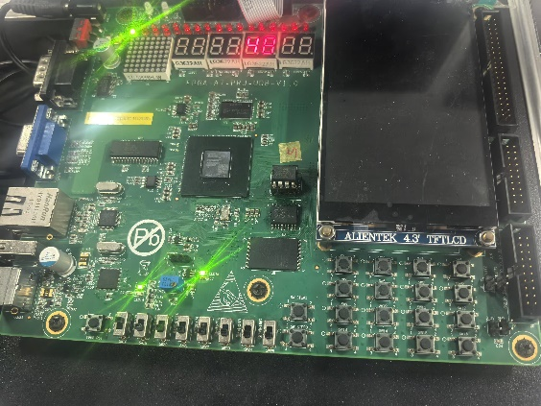
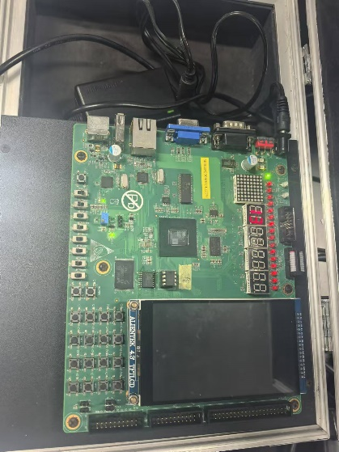
七、总结
一开始尝试将组合逻辑的源代码复制两遍，打算用两组数码管显示数字，发现无法成功让两个数码管同时显示，然后了解了原因是实验箱上数码管的显示引脚是复用的。所以不能使用组合逻辑，需要改用时序逻辑，但是自己尝试写的时候遇到的问题是不知道如何用时钟去改变扫描位。
通过编写这个模块，我学习并理解了时序逻辑设计的基本原则和技巧，包括时钟控制、状态转换（怎么灵活使用中间变量）、时序逻辑的实现等方面的知识。同时，我也巩固并应用了数字电路的相关知识，包括BCD编码、7段数码管显示等内容。

